实验七 图的建立及遍历
实验预备知识：
1．掌握图的存储结构和访问。
2．掌握图的遍历及相关操作原理。

一、实验目的
1．掌握图的存储结构和相关操作。
2．能够熟练用计算机来表示图和进行图处理。

二、实验环境
⒈ 硬件：每个学生需配备计算机一台。操作系统：DOS或Windows；
⒉ 软件：DOS或Windows操作系统+Turbo C；

三、实验要求
1．要求对于给定的图分别用邻接矩阵和邻接表来存储。
2．对于存储好的图进行深度和广度优先遍历。
3．完成图的各种操作。

四、实验内容
1．在自己的U盘的“姓名+学号”文件夹中创建“实验8”文件夹，本次实验的所有程序和数据都要求存储到本文件夹中。
2．现在某网络公司的光纤连接结点如下图所示，请分别用邻接矩阵和邻接表将图存储到计算机中方便进行处理。
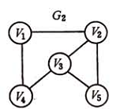
3．现在公司想知道共有哪些结点及其名称，现在请你用深度优先和广度优先进行遍历。
4．完成如下图中没有实现的操作函数：
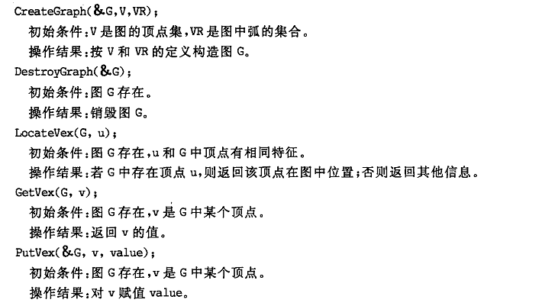
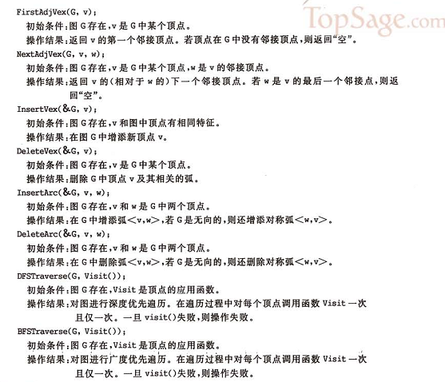

五、思考题
1．现在公司想知道是否所有的结点已经连通，如果不连通有哪些连通分量。
2．结合离散数学知识求出某个结点距离为2、3的所有结点。

六、报告要求
1．认真书写实验报告，字迹清晰，格式规范。报告中应写清姓名、学号、实验日期、实验题目、实验目的、实验要求、实验原理（系统主要工作流程图）。
2．报告中应书写主要源程序，且源程序中要有注释。
3．报告最后包含实验总结和体会。
4．如未调试通过或结果不正确，试分析原因，利用课余时间独立完成，完成后方可书写实验报告。
5．本次实验较为综合，同学可以相互交流，并充分利用课余时间完成实验。

